Talajaink titkai egy kattintásra – Elindult a Talaj-Téradat portál
Milyen talaj található egy adott térségben? Mennyire jó a víztartó képessége, milyen természeti adottságokkal rendelkezik, és milyen folyamatok alakítják? Egyebek mellett ezekre a kérdésekre ad választ a HUN-REN ATK Talajtani Intézet új Talaj-Téradat portálja, amely első alkalommal teszi strukturáltan és széles körben hozzáférhetővé a hazai talajtérképeket és digitális téradatokat.
A talajtudatosság széleskörű elterjedésével, valamint a talajbiztonság felismerésének folyományaként a hagyományos felhasználók mellett újabb és újabb szakterületek igényelnek a talajjellemzőkre (tulajdonságokra, funkciókra, folyamatokra, szolgáltatásokra) vonatkozó térbeli információt, a felhasználás céljától függően kiterjedésben és felbontásban különböző térbeli léptékben. Mindeközben aktuális elvárás az információ digitális és minél szélesebb körű hozzáférhetősége. A talaj-téradatokból építkező térbeli talajinformációs rendszerek korszerű tartalommal való feltöltéséről a digitális talajtérképezés gondoskodik, melynek művelésében és fejlesztésében a HUN-REN ATK Talajtani Intézet nemzetközileg is elismert eredményekkel rendelkezik. Az utóbbi két évtizedben a térbeli talajinformációk értelmezésében és előállításában bekövetkezett paradigmaváltásnak köszönhetően az újonnan előállított talaj-téradatok tematikájukban, azok reprezentációjában, mélységi jellegükben messze túlmutatnak a korábbi térképek tematikus tartalmán.
A Talaj-Téradat elnevezésű portál létrehozásával az utóbbi évek fejlesztései révén kialakított webes térképi szolgáltatásokat, illetve a térképtárban őrzött talajtérképek korábban nyilvános megtekintésének kompenzálására létrehozott digitális talajtérképi archívumokat strukturált módon, publikusan elérhetővé tette a HUN-REN ATK Talajtani Intézete. A térképi alapú adatok közzététele révén, a korábbinál sokkal szélesebb körben nyílik lehetőség Magyarország talajtakarójának felhasználóbarát megismertetésére a szélesebb közönséggel, valamint a talaj specifikus jellemzőinek területi bontásban történő megjelenítésére különböző szakmai csoportok és ágazati területek számára.
A HUN-REN ATK Talajtani Intézet munkatársai bíznak benne, hogy minél többen, minél gyakrabban és minél nagyobb megelégedéssel fogják böngészni ezeket az oldalakat. A portál használatával kapcsolatos észrevételeket, esetleges fejlesztési javaslatokat örömmel várják az info@talaj-teradat.hu címre.
Sajtókapcsolat:
- Torda Júlia, kommunikációs vezető
- kommunikacio@hun-ren.hu
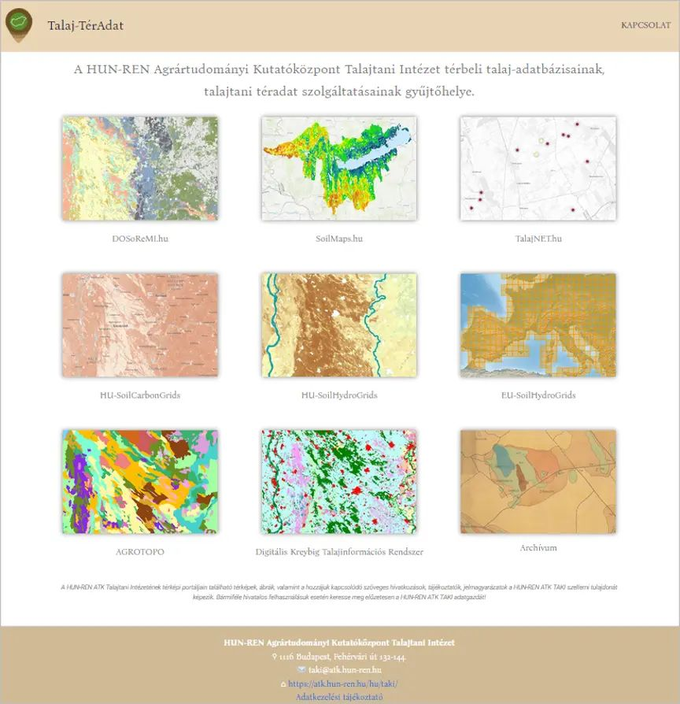 | © HUN-REN ATK Talajtani Intézet
Eredeti tartalom: HUN-REN Magyar Kutatási Hálózat
Továbbította: Helló Sajtó! Üzleti Sajtószolgálat
Ez a sajtóközlemény a következő linken érhető el:

